Czym jest broń myśliwska?
Broń myśliwska od wieków towarzyszy ludzkości w polowaniach, spełniając istotną rolę w zdobywaniu pokarmu oraz kształtowaniu kultury myśliwskiej. Rozwój technologiczny przyczynił się do powstania różnorodnych rodzajów broni myśliwskiej, które umożliwiają myśliwym skuteczne i precyzyjne odstrzały. Jednakże, pomimo swojego znaczenia, broń myśliwska jest również przedmiotem licznych kontrowersji, związanych zarówno z etyką polowania, jak i wpływem polowań na ekosystemy naturalne.

Co to jest broń myśliwska?
Broń myśliwska to specjalny rodzaj broni przeznaczony do polowania na zwierzęta. Jest to narzędzie wykorzystywane przez myśliwych do odstrzału zwierzyny, zazwyczaj w celach rekreacyjnych, kulinarnych lub ochrony populacji zwierząt. Broń myśliwska różni się od broni używanej w celach obronnych lub wojskowych zarówno pod względem konstrukcji, jak i przeznaczenia.

Historia broni myśliwskiej
Początki broni myśliwskiej sięgają czasów prehistorycznych, gdy ludzie używali prostych narzędzi do polowania na zwierzęta. Pierwszymi rodzajami broni myśliwskiej były dzidy, oszczepy i łuki, które umożliwiały myśliwym zdobywanie pokarmu. Z biegiem czasu, wraz z rozwojem technologii, broń myśliwska uległa ewolucji. Od czasów starożytnych do dzisiaj, ludzie opracowali różnorodne rodzaje broni myśliwskiej, takie jak strzelby, karabiny, łuki refleksyjne i kusze.

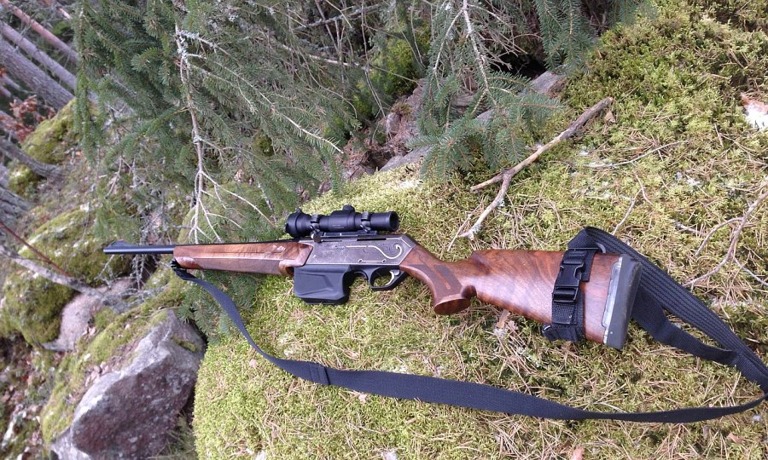
Podsumowanie
Broń myśliwska odgrywa istotną rolę w kulturze ludzkiej od czasów prehistorycznych. Dzięki różnorodności dostępnych rodzajów broni myśliwskiej myśliwi są w stanie dostosować swoje narzędzia do różnych rodzajów polowań i warunków terenowych. Jednak polowanie pozostaje tematem kontrowersji. Pamiętaj - myśliwi są zobowiązani do przestrzegania etycznych zasad, aby zapewnić humanitarne traktowanie zwierząt.

